II. Opération sur les vecteurs
Définition : La translation de vecteursuivi de la translation de vecteurest la translation de vecteurtel que
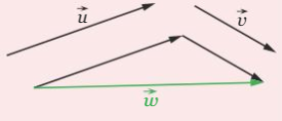

Pour additionner deux vecteurs on mets bout à bout les deux vecteurs.
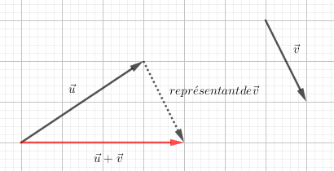
Rappel : représentant deest un vecteur qui a le même sens, la même direction (inclinaison), la même norme (longueur)

Propriété : Relation de Chasles
Soient 3 points A, B et C. On a :

Exemples :
1) On peut remarquer finit par la lettre C et que le vecteurcommence par la lettre C. Si on les met bout à bout on obtient le vecteur
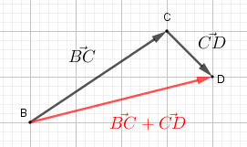

2)

C’est comme dans l’activité d’introduction question 7. On était parti du bateau (point E) pour aller à l’oasis (point O) pour aller ensuite dans les montagne (point M). En fait c’est comme si on était aller directement du bateau aux montagnes.

Remarque : on part du point A pour aller au point B puis on revient au point A. C’est comme si on avait pas bougé. On appellele vecteur nul, c’est le « zéro » des vecteur.

Propriété : Soient A, B, C et D 4 points. On a :si et seulement si ABDC est un parallélogramme.
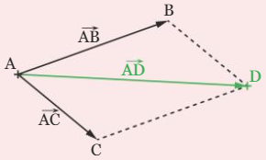

Propriété : Soient et2vecteurs. Alors :

Exemples :
1)
On peut changer l’ordre des vecteurs dans l’addition, c’est comme quand on fait 7+9 ou 9+7 cela revient au même.

2)

Exercice d’application :
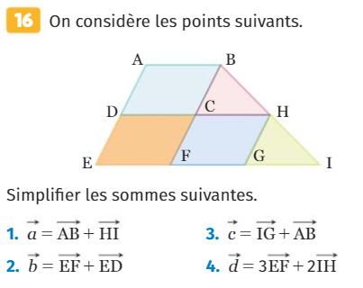

q.1) On veux simplifier
On peux remarquer que l’origine deest A et l’extrémité deest B et que l’origine deest H et l’extrémité deest I. Ces deux vecteurs n’ont rien en commun.
On va donc changer l’un des deux vecteurs par un vecteur qui lui est égal.
On va garderet changer .
On chercher un vecteur qui est égale à et qui a soit B comme origine soit A comme extrémité.
Le vecteur est un vecteur égal àet ce vecteur a B comme origine. On peut remplaceret

